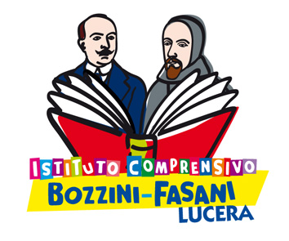


Ministero dell’Istruzione dell’Università e della Ricerca

Istituto Comprensivo “Bozzini – Fasani”
Via Raffaello - 71036 LUCERA

Circolare n. 106

Ai docenti
Al personale ATA

Oggetto: Avviso – credenziali di accesso utenti MIUR.

Il MIUR ha fatto pervenire la seguente comunicazione che trasmetto a tutto il personale della scuola.

A seguito segnalazione pervenuta … sulla ricezione da parte delle caselle di posta elettronica … di phishing mail (il phishing è un tipo di truffa via Internet attraverso la quale un aggressore cerca di ingannare la vittima convincendola a fornire informazioni personali sensibili) … siamo tutti invitati a non fornire per alcun motivo le nostre credenziali di accesso sui siti che non siano nel dominio “istruzione.it”.

Se qualcuno avesse inavvertitamente fornito le proprie credenziali a seguito ricezione mail appartenenti alla tipologia di cui sopra, è invitato a cambiare tempestivamente la propria password al fine di impedirne l’illecita utilizzazione.

Il Dirigente Scolastico
Prof. Mario Tibelli

